16 апреля 2020 апреля
ПОВТОРЕНИЕ ИЗУЧЕННОГО МАТЕРИАЛА :
Тема : Кузов, ПРУ
- Назначение кузова электровоза
- Устройство кузова электровоза
- Назначение ПРУ электровоза
- Устройство ПРУ электрвоза

Новая тема : Поглощающий аппарат овтосцепного устройства ВЛ80с

Поглощающий аппарат обеспечивает поглощение энергии удара при сцеплении и упругую передачу сил тяги при движении состава.
Состоит из хомута, внутри которого находится стакан и упорная плита. Внутри стакана установлены 2 пружины разного диаметра которые через нажимную шайбу воздействуют на фрикционные клинья, образующие шестигранник. С другой стороны на клинья воздействует нажимной болт, который обеспечивает предварительный натяг пружин. Хомут крепится к хвостовику автосцепки при помощи клина, который от выпадения фиксируется планкой. Хомут так же скользит по планке прикреплённой к буферному брусу болтами снизу.

Работа в режиме тяги – хвостовик автосцепки через клин воздействует на хомут, который перемещает стакан. Стакан через пружину, нажимную шайбу воздействуя на фрикционные клинья, которые нажимают на нажимной конус. Конус через упорную плиту передаёт усилия на передние упоры буферного бруса рамы кузова. Таким образом, происходит упругая передача тяговых нагрузок благодаря жёсткости пружин и трению фрикционных клиньев о корпус стакана энергия удара гасится до 80%.
Автосцепка СА-3 (советская автосцепка 3-го варианта 197,6кг).
Состоит из хвостовика и головки, литая стальная полая, соединена с хомутом при помощи клина. Головка состоит из малого и большого зуба, которые образуют зев автосцепки. Внутри головки полость с выступами (полочка, шип и пастель под подъёмник), внутри полости расположен сцепной механизм, состоящий из замка, предохранителя, замкодержателя, подъёмника, валика подъёмника и фиксирующего болта.
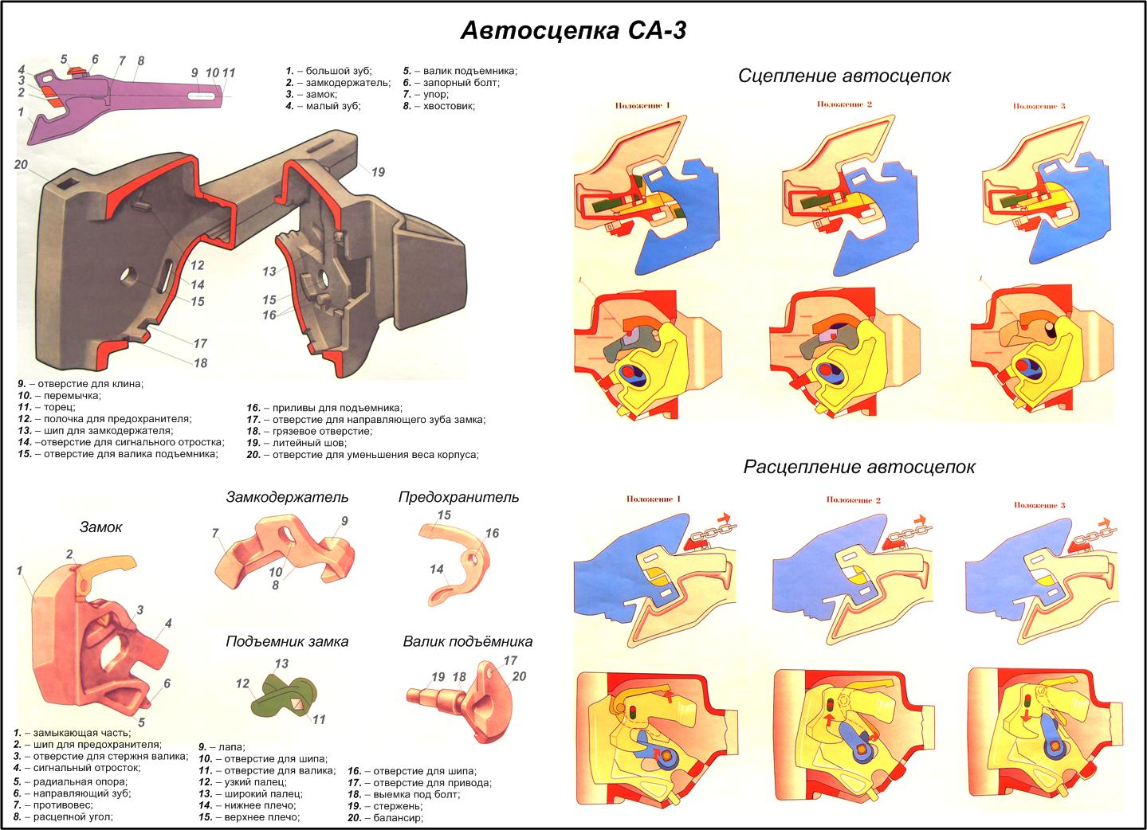

Требования ПТЭ к автосцепному устройству
Высота оси автосцепки над уровнем верха, головок рельсов должна быть:
у локомотивов, и грузовых порожних вагонов не более ......... 1080 мм
у локомотивов и пассажирских вагонов с людьми не менее. ……. 980 мм
у грузовых вагонов (груженых) не менее ............................... 950 мм
у специального подвижного состава:
в порожнем состоянии не более ........................................... 1080 мм
груженом —не менее. ........................................................... 980 мм
Для подвижного состава выпускаемого из ремонта, высота оси автосцепки над уровнем верха головок рельсов должна обеспечивать соблюдение указанных норм в эксплуатации (при наибольших износах и нагрузках).
Разница по высоте между продольными осями автосцепок допускается не более:
в грузовом поезде ............................................................. 100 мм
между локомотивом и первым груженым вагоном поезда ...... 110 мм
в пассажирском поезде, следующем:
со скоростью до 120 км/ч................................................................. 70 мм
со скоростью 121—140 км/ч. ..:........................................................ 50 мм
между локомотивом и 1-м вагоном пассажирского поезда. ………….....100 мм
между локомотивом и подвижными единицами, специального подвижного состава:…………………………………………………………………….…………………………..... 100мм.
Автосцепка пассажирских вагонов должна иметь ограничители вертикальных перемещений.
Автосцепка специального подвижного состава, работающего по технологии совместно в сцепе, должна иметь ограничитель вертикальных перемещений.
Неисправности автосцепки
1. Расширенный зев автосцепки;
2. Излом, изгиб, скручивание верхнего плеча предохранителя и противовеса замкодержателя;
3. Короткая или длинная цепь расцепного привода 480^{+/-10}мм;
4. Провисание автосцепки более установленной нормы;
5. Несовпадение осей автосцепки;
6. Попадание под замок посторонних включений (различного мусора);
Допустимые нормы предъявляемые к автосцепке
1. Высота головки СА-3 от головки рельс должна быть в пределах 980-1080мм., восстанавливают наплавкой рабочие поверхности полочки маятниковой подвески не более 10мм.
2. Разница по высоте автосцепок не должна превышать между секциями электровоза 20мм, между электровозом и грузовым вагоном 110мм, между электровозом и пассажирским вагоном 100мм.
3. Проверка механизма вручную. При нажатии рукояткой на замок при заранее утопленном замкодержателе, замок должен уходить не менее 7мм и не более 18мм. Исправный замок не должен выступать или быть вровень с малым зубом.
4. Зазор между ударной розеткой и головкой автосцепки должен быть при выдвинутом состоянии не более 90мм, и в сжатом не менее 70мм. Следов удара быть не должно.
5. Провисание автосцепки не должно быть более 10мм и отклонения вверх не более 3мм. Замер производится специальной линейкой в 2-х точках от головки рельс до литейного шва автосцепки. В зоне опорной балочки и малого зуба. В эксплуатации ориентировочно можно определить возвышение и провисание по зазору между хвостовиком и потолком ударной розетки. 25-40мм измеряется от кромки ударной розетки 15-20мм.

Вопросы по пройденной теме :
- Назначение поглощающего аппарата;
- Устройство поглощающего аппарата;
- Принцип работы поглощающего аппарата;
- Неисправности и методы их устранения;

18 апреля 2020 год

ПОВТОРЕНИЕ ИЗУЧЕННОГО МАТЕРИАЛА :
Поглощающий аппарат автосцепного устройства ВЛ80с
- Назначение поглощающего аппарата;
- Устройство поглощающего аппарата;
- Принцип работы поглощающего аппарата;
- Неисправности и методы их устранения;

Новая тема : Связи кузова электровоза с тележками электровоза ВЛ80с
Кузов электровоза ВЛ80С связан с тележками посредством центральной (шкворневой) и боковых связей. В качестве центральной связи выступает связь шкворня с тележками (шкворневая связь), в качестве боковых связей используются люлечные подвески.
Назначение. Люлечное подвешивание кузова служит для передачи веса кузова на раму тележки, а также для плавного поворота кузова относительно тележек при вписывании электровоза в кривые участки пути.
Устройство. Люлечное подвешивание (рис. 1.19) состоит из люлечных подвесок, а также из вертикальных и горизонтальных упоров.
Люлечная подвеска состоит из стержня, пружины, нижнего и верхнего шарниров. К нижней части стержня приложена вертикальная нагрузка от кузова. Система нижнего и верхнего шарнирных узлов, обеспечивает перемещение кузова относительно тележек в поперечном направлении, а также поворот тележек под кузовом.
Горизонтальные упоры (рис. 1.20) предназначены для ограничения поперечных отклонений кузова от центрального положения. Зазор между упором и рамой тележки 15+3 мм.
Вертикальные упоры предназначены для ограничения вертикальных отклонений кузова относительно рамы тележки, а также для предупреждения соединения витков пружин люлечного подвешивания. Зазор между вертикальным упором и рамой тележки должен быть не менее 17 мм.
Вес кузова (по 7 т на каждую подвеску) передается от кронштейна боковины рамы кузова на балансир, затем на опору, на регулировочную прокладку, на гайку подвески, через резьбу на подвеску, через верхний выступ подвески на шайбу подвески, через пружину на нижний фланец стакана, одетого на подвеску, на регулировочную прокладку, через опору и далее на кронштейн боковины рамы тележки.
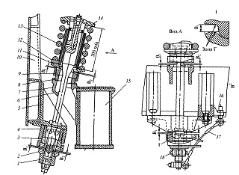
Рис. 1.19. Люлечное подвешивание: 1 — гайка; 2,3 — опоры; 4 — балансир; 5 — кронштейн рамы кузова; 6 — стержень; 7 — кронштейн рамы тележки; 8 — опора; 9 — прокладка; 10 — рама кузова; 11 — фланец стакана; 12 — регулировочная шайба; 13 — пружина; 14 — съемная шайба стержня; 15 — продольная боковина рамы тележки; 16 — болт; 17 — страховочный
трос; 18 — шплинт

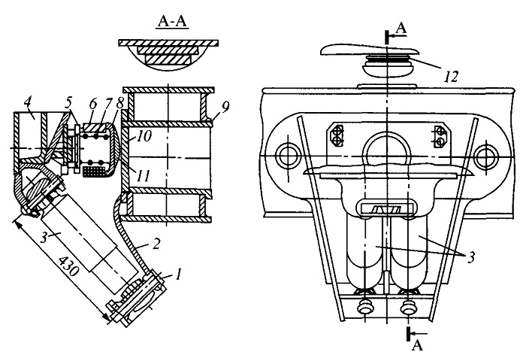
Рис. 1.20. Установка гидравлических гасителей колебаний и упоров: 1 — валик; 2 — кронштейн; 3 — гидравлические гасители колебаний; 4 — рама кузова; 5 — регулировочные прокладки; 6 — корпус; 7 — пружина; 8 — крышка; 9 — боковина рамы тележки; 10 — накладка;
II — вкладыш; 12 — вертикальный упор

Нижняя гайка подвески стопорится болтом с двумя гайками, а головка этого болта укреплена через предохранительный трос к кронштейну боковины рамы тележки.
На трущиеся поверхности подвески и стакана напрессованы сменные втулки из марганцовистой стали.
Смазка трущихся поверхностей подвески и стакана марки ВНИИ-НП232 подается на ремонтах шприц-прессом через центральное смазочное отверстие в верхней части подвески. Это отверстие нормально закрыто штуцером на резьбе.
При вписывании электровоза в кривую вначале сдвигается в сторону кривой по рельсам тележка с верхними концами подвесок на боковинах рамы тележки. При этом все подвески кузова наклоняются в сторону кривой. Тогда за счет веса кузова возникает поперечная сила, за счет которой кузов плавно сдвигается в сторону кривой (как за счет веса сдвигается люлька качелей при ее отклонении от вертикальной оси).
После сдвига тележки в поперечном направлении до 15+3 мм вступает в работу боковой пружинный упор, укрепленный болтами к боковине рамы кузова изнутри. После сжатия пружины бокового упора на 15 мм этот упор работает как жесткий ограничитель.

Шкворневая связь кузова с тележками служит для передачи тяговых и тормозных усилий от рамы тележки на раму кузова.
Устройство связи кузова электровоза с тележками электровоза BЛ80C

Шкворневая связь (рис. 1.21) состоит из шкворня, размещенного на раме кузова, и шаровой связи для него, размещенной в шкворневом брусе рамы тележки.
Шкворень откован из стали (диам 155 мм в нижней части), он впрессовывается
во втулку, приваренную снизу к шкворневому брусу рамы кузова, и крепится сверху гайкой.
Шаровая связь шкворня входит в гнездо, которое отлито в середине шкворневого бруса рамы тележки в виде отверстия, к которому снизу приварен цилиндр, отлитый из стали, с двумя боковыми кронштейнами для подвески двух ТЭД. Внутрь цилиндра устанавливается корпус шаровой связи с двумя упорами с верхним и нижним буртами. Эти два упора крепятся к гнезду шаровой связи болтами (0 30 мм). Корпус шаровой связи может перемещаться по буртам упоров поперек пути до 30 мм.
Во внутрь корпуса шаровой связи впрессована втулка с внутренней сферической поверхностью. Внутрь этой втулки свободно заводится втулка с наружной шаровой поверхностью, с отверстием, в которое впрессована латунная втулка. Шар заводится в шар боком через специальные боковые прорези и разворачивается на 90°, как в сферических подшипниках скольжения.
При опускании кузова на домкратах шкворень кузова свободно входит внутрь латунной втулки шара шаровой связи. Затем снизу к гнезду шаровой связи болтами крепится крышка с уплотнительной прокладкой.
Внутрь гнезда шаровой связи через масленку, расположенную сбоку от шкворневого бруса рамы тележки, заливается смазка в виде осевого масла 28 кг.
За счет шаровых втулок во время движения допускаются любые наклоны кузова относительно тележек без работы шкворня на изгиб и излом.

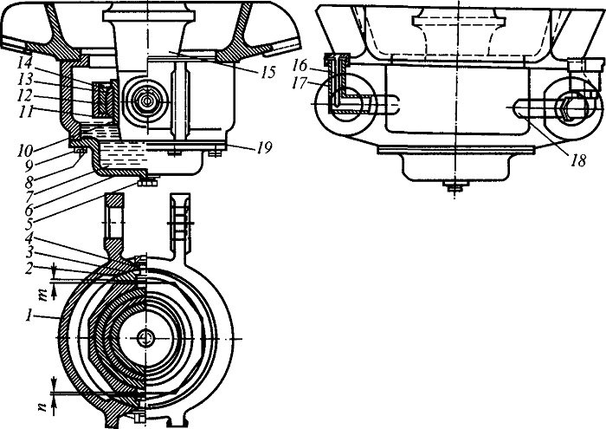
Рис. 1.21. Шкворневая связь тележки с кузовом электровоза: 1 — брус шаровой связи; 2 — прокладка; 3 — сегментообразный упор; 4 — валик; 5 — пробка маслоспускного отверстия; 6 — крышка; 7 — масло; 8 — болт; 9 — пружинная шайба; 10 — втулка; 11 — корпус; 12 — вкладыш; 13 — шаровой шарнир; 14 — стопорное кольцо; 15 — шкворень; 16 — стержень, указывающий уровень масла; 17 — Г-образная трубка контроля уровня масла; 18 — Г-образная трубка для заливки масла; 19 — прокладка; m+n-суммарный зазор 0,2+0,6 мм регулируется прокладками 2

Вопросы по пройденной теме :

1)Перечислить виды связей кузова электровоза с тележками;
2)Назначение шкворневой связи кузова электровоза;
3)Устройство шкворневой связи кузова электровоза;

